Mots croisés

Description | Exemple
Le module mots croisés permet de créer un diagramme avec des mots. Il faut donner des définitions ainsi que les mots recherchés. En option, vous pouvez ajouter des indices et une image comme arrière-plan.  Remarque : il faut au moins 2 mots pour que la grille de mots croisés puisse être créée. Bien entendu, les mots doivent avoir des lettres communes.  Attention : Remarque : il n'est pas possible de créer une grille de mots croisés avec un indice (un mot de passe). Les mots croisés dans Moodle se génèrent à chaque utilisation, il n'est pas nécessaire de dessiner la grille, il suffit de fournir les mots | 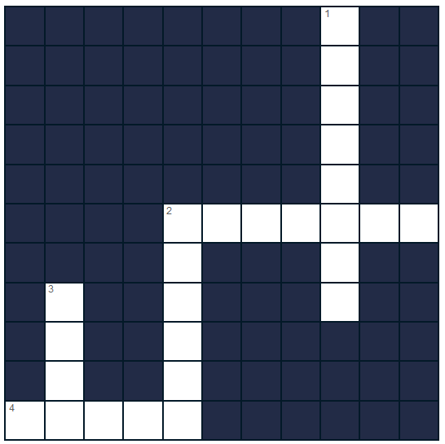

À remplir :
Définitions, mots recherchés, éventuellement indices (veuillez donner au moins deux mots avec des lettres croisées), consigne.
Titre de la tâche et consigne :

N° | Définition | Mot recherché | Indice (facultatif)
1.
2.
3.
4.
5.
6.

Pièces jointes :
Facultatif : des photos ou des fichiers audios en tant que fond de mots croisés.

En cas d'utilisation d'une image, nous vous recommandons d'utiliser le site www.canva.com, de mentionner la source de l'image et d'ajouter une courte description (texte alternatif) nécessaire pour les lecteurs malvoyants. Le texte ne doit pas dépasser 250 caractères, espaces compris.

Exemple :

source: @FatCamera sur Canva
exte alternatif: une jeune fille souriante tenant un dossier dans un environnement ressemblant à une bibliothèque ou un espace d'étude

sur www.canva.com

